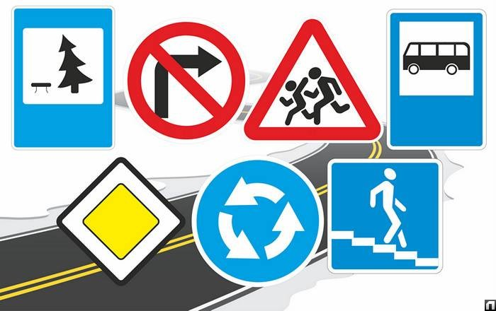
ВОДИТЕЛЯМ СО СТАЖЕМ И НАЧИНАЮЩИМ
В настоящее время наблюдается стремительный рост количества автомобилей в Котельниковском городском поселении. Участились случаи аварийных и предаварийных ситуаций. В прошлые выходные в городе Котельниково произошло несколько дорожно-транспортных происшествий с пострадавшими. Основной причиной аварий является несоблюдение правил дорожного движения, превышение скорости, невнимательность на дорогах. Каждый гражданин, имеющий право на управление транспортным средством, знает, что автомобиль является средством передвижения повышенной опасности. Гражданин, управляющий транспортным средством, несет ответственность за пассажиров, за свое транспортное средство, за нарушение правил управления автомобилем. Однако, случаи превышения скорости – это основная причина ДТП. В связи с чем, администрация Котельниковского городского поселения призывает всех граждан быть особо внимательными, соблюдать требования дорожных знаков, сотрудников ГИБДД. И особенно важно – быть внимательными и взаимовежливыми на дорогах!

